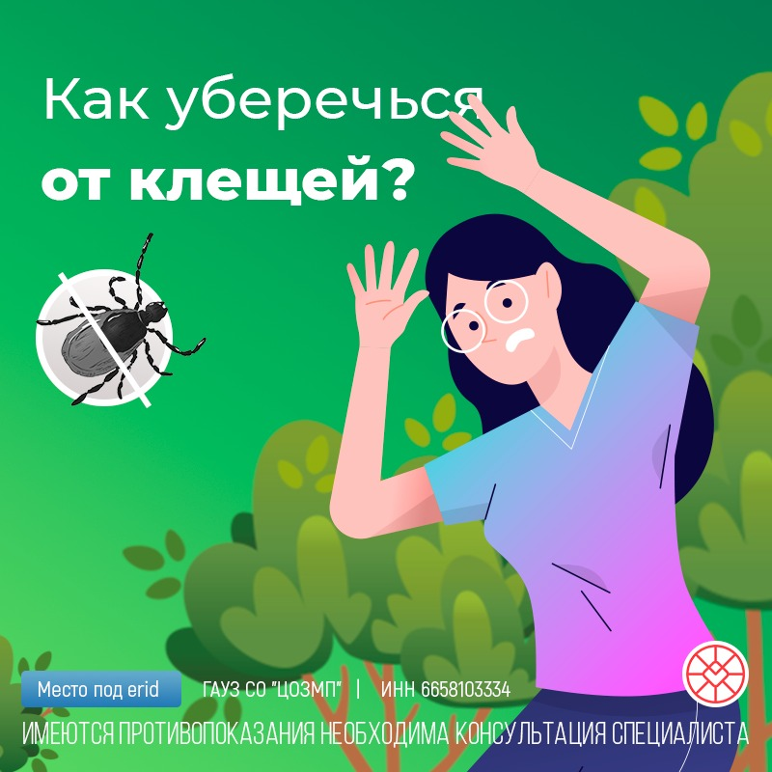

**Как уберечься от клещей?**

Единственная надежная защита от клещевого энцефалита – вакцинация  
• Прививку можно сделать в поликлинике по месту жительства.  
• Бесплатные прививки против клещевого энцефалита проводятся: лицам старше 60 лет, детям в возрасте 15 месяцев.  
Как уберечься от клеща на природе или на даче:  
• Находясь на природе, даже в городском парке или на даче, не реже чем раз в час проводите само- и взаимоосмотры.  
• Надевайте светлую одежду с длинными рукавами, на ней клеща проще заметить.  
• Используйте головной убор или капюшон.  
• Брюки лучше заправить в сапоги или в носки.  
• Обязательно используйте репелленты.  
• Лучше всего надевать в лес специальные защитные костюмы.  
• Всегда после прогулки осматривайте домашних питомцев. Используйте для собак специальные средства и ошейники.

Что делать, если укусил клещ:  
• необходимо обратиться в травмпункт, где клеща удалят и введут иммуноглобулин по показаниям.  
• Если нет возможности обратиться за медицинской помощью, то клеща можно удалить самостоятельно:  
1. Взять прочную нитку, сделать петлю, надеть на клеща как можно ближе к хоботку и затянуть в узел. Осторожно покачивая и подтягивая вверх, удалить клеща.  
2. После удаления кожу в месте присасывания обработать настойкой йода или спиртом.  
3. Членостоногое поместить в ёмкость и привезти в пункты сбора для исследования.

Куда сдать клеща на исследование список лабораторий по ссылке <https://profilaktica.ru/for-population/profilaktika-zabolevaniy/kleshchevoy-entsefalit/punkty-sbora-kleshchey-dlya-issledovaniy/index.php?sphrase_id=55687>

Как правильно хранить удаленного клеща:  
• поместите клеща в контейнер (для анализов) на ватный диск, смоченный водой;  
• плотно закройте крышку;  
• привезите контейнер с членистоногим в пункт забора клещей;  
Если сдать клеща сразу нет возможности, поставьте контейнер с клещом на дверцу холодильника. Хранить его можно в течение трех суток в холодильнике при +4 С.

#уралздоров #здоровыйурал